

**El Líbero**

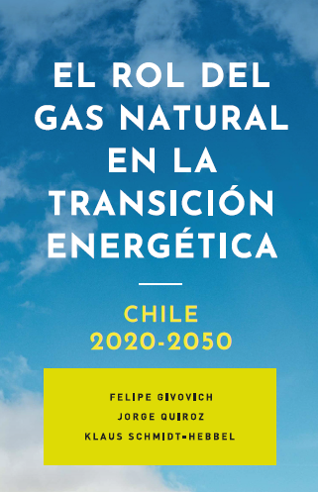

**El rol del gas natural en la transición energética**

Autores: Felipe Givovich, Jorge Quiroz, Klaus Schmidt-Hebbel.

Páginas: 136

Formato: 15 x 23 cm

Encuadernación: tapa blanda

Cód. interno: 43113

ISBN: 9789569981166

Precio: $12.605 + IVA

La ciencia indica que la única forma de contener el cambio climático es alcanzando la carbono neutralidad global antes del año 2050. Para ello, Chile desarrolló un plan concreto y ambicioso, cuyas etapas iniciales se están comenzando a cumplir.

Este riguroso estudio de los economistas Felipe Givovich, Jorge Quiroz y Klaus Schmidt-Hebbel viene a complementar la estrategia del país, analizando en particular el rol que puede cumplir el gas natural en la transición energética hacia la carbono neutralidad de Chile. El desarrollo de las energías renovables no convencionales, la electromovilidad y las posibilidades que plantean nuevas energías, como el hidrógeno verde, permitirán reducir de manera sustancial las emisiones de gases de efecto invernadero en el largo plazo. Sin embargo, todas estas tecnologías enfrentan una limitación común: la intermitencia de las fuentes y el costo de almacenamiento.

En este contexto, el libro muestra el rol que puede jugar el gas natural en los próximos 20 años, reemplazando combustibles fósiles de altas emisiones como el carbón, el fuel oil, el diésel y la leña. La principal conclusión del libro es que el uso más intensivo de gas en los sectores eléctrico, industrial y transporte permite cumplir un 73% de la reducción de emisiones de gases de efecto invernadero que Chile ha comprometido en el marco del Acuerdo de Paris para el año 2030. Esta sustitución no tiene asociada un costo fiscal.